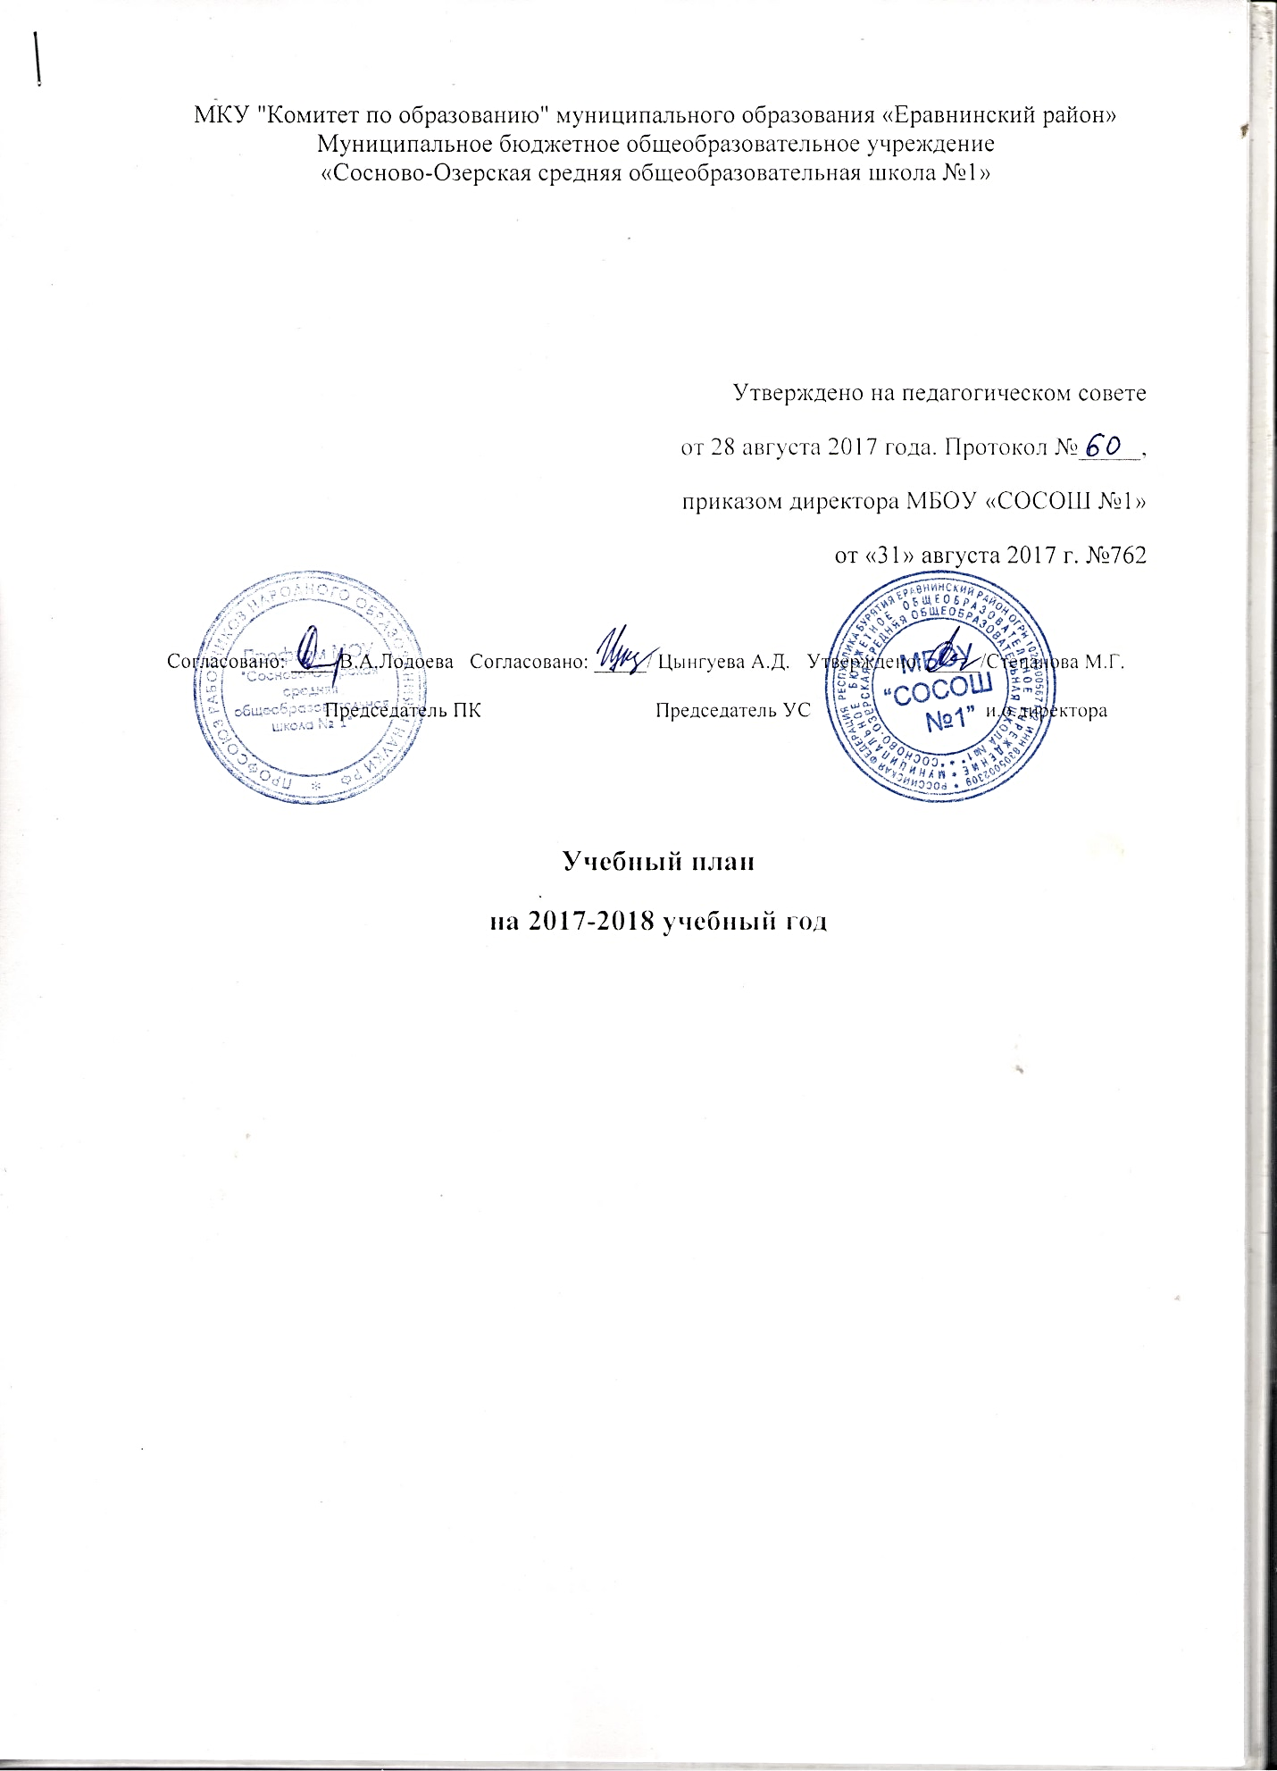

Учебный план начального общего образования МБОУ «СОСОШ №1», реализующего программы начального общего образования в соответствии с требованиями ФГОС НОО на 2017-2018 учебный год

Учебный план основного общего образования МБОУ «Сосново-Озерская СОШ №1» на 2017– 2018 учебный год разработан на основе:
- Федерального закона Российской Федерации от 29 декабря 2012 г. N 273-ФЗ
"Об образовании в Российской Федерации";
- Федерального государственного образовательного стандарта начального общего образования, утвержденный приказом Министерства образования и науки РФ от 06.10.2009 г.№373
- Приказа Министерства образования и науки РФ от 31.12.2015 года №1576 «О внесении изменений в федеральный государственный образовательный стандарт начального общего образования»
- Примерной основной образовательной программы начального общего образования, одобренной решением федерального учебно-методического объединения по общему образованию (протокол от 8.04.2015 года №1/15);
- Приказа Министерства образования и науки Республики Бурятия «Об опубликовании примерных основных образовательных программ начального общего и основного общего образования, и организации преподавания бурятского языка и литературы в общеобразовательных организациях Республики Бурятия в 2015-2016 учебном году» от 26.06.2015 года №02-16/2100.
Учебный план МБОУ СОСОШ №1, реализующего образовательную программу начального общего образования, определяет общие рамки отбора учебного материала, формирования перечня результатов образования и организации образовательной деятельности.
Учебный план фиксирует максимальный объем учебной нагрузки обучающихся; определяет (регламентирует) перечень учебных предметов, курсов и время, отводимое на их освоение и организацию; распределяет учебные предметы, курсы по классам и учебным годам.
Данный учебный план обеспечивает в случаях, предусмотренных законодательством Российской Федерации в сфере образования, возможность обучения на государственных языках республик Российской Федерации и родном (бурятском) языке из числа языков народов Российской Федерации, возможность их изучения, а также устанавливает количество занятий.
Учебный план НОО состоит из двух частей: обязательной части и части, формируемой участниками образовательных отношений.
Обязательная часть примерного учебного плана определяет состав учебных предметов обязательных предметных областей и учебное время, отводимое на их изучение по классам (годам) обучения.
Часть учебного плана, формируемая участниками образовательных отношений, определяет время, отводимое на изучение содержания образования, обеспечивающего реализацию интересов и потребностей обучающихся, их родителей (законных представителей), педагогического коллектива ОУ распределена следующим образом:
- По 1 часу во 2б, 2в, 3б, 3в классах, по 0,5 часов в 4а, 4б классах межпредметного образовательного модуля «Еравна и я», который направлен на развитие и воспитание духовно-нравственного, патриотического человека, любящего свой родной край.
Для начального общего образования представлены два варианта примерного недельного учебного плана:
вариант 3 – для 1б,1в, 2б, 2в, 3б, 3в, 4а, 4б классах, в которых обучение ведется на русском языке, но наряду с ним изучается один из языков народов Российской Федерации- бурятский язык как государственный (второй);
вариант 4 – для 1а,2а, 3а классов, в которых обучение ведется на русском языке, но наряду с ним изучается один из языков народов Российской Федерации- бурятский язык и литературное чтение как предмет;
При проведении занятий по родному (бурятскому) языку, по иностранному языку осуществляется деление классов на две группы с учетом норм по предельно допустимой наполняемости групп.
Режим работы МБОУ «СОСОШ №1» - 5-дневная учебная неделя для 1а,1б,1в классов, 6-дневная учебная неделя для 2а,2б,3а,3б, 4а,4б классов с учетом законодательства Российской Федерации.
Продолжительность учебного года основного общего образования составляет 33 недели для 1 классов, 34 недели для 2-4 классов. Максимальное число часов в 1, 2, 3 и 4 классах при 33-34 учебных неделях составляет соответственно 21, 26, 26,5 часов соответственно.
Продолжительность урока составляет в 1 классах по 35 минут в 1 четверти, по 40 минут со 2 четверти в 1 классах, 2-4 классах.

Предметные области | Учебные предметы, классы | 1а | 1б | 1в | 2а | 2б | 3а | 3б | 3в | 4а | 4б | итого
 | количество детей | 28 | 21 | 19 | 30 | 30 | 19 | 22 | 18 | 28 | 28 | 243
Обязательная часть
Русский язык и литературное чтение | Русский язык | 2 | 4 | 4 | 5 | 5 | 4 | 5 | 5 | 4 | 5 | 44
 | Литературное чтение | 3 | 3 | 3 | 2 | 3 | 3 | 3 | 3 | 3 | 3 | 29
Родной язык и литературное чтение на родном языке | бурятский язык как государственный |  | 2 | 2 |  | 3 |  | 3 | 3 | 3 | 3 | 19
 | бурятский язык | 2 |  |  | 3 |  | 3 |  |  |  |  | 8
 | бурятское литературное чтение | 2 |  |  | 2 |  | 2 |  |  |  |  | 6
Иностранный язык | Иностранный язык |  |  |  | 2 | 2 | 2 | 2 | 2 | 2 | 2 | 14
математика и | Математика | 4 | 4 | 4 | 4 | 4 | 4 | 4 | 4 | 4 | 4 | 40
информатика
обществознание и | Окружающий мир | 2 | 2 | 2 | 2 | 2 | 2 | 2 | 2 | 2 | 2 | 20
естествознание
основы религиозных культур | основы религиозных культур |  |  |  |  |  |  |  |  | 1 | 1 | 2
и светской этики | и светской этики
искусство | Музыка | 1 | 1 | 1 | 1 | 1 | 1 | 1 | 1 | 1 | 1 | 10
 | ИЗО | 1 | 1 | 1 | 1 | 1 | 1 | 1 | 1 | 1 | 1 | 10
технология | Технология | 1 | 1 | 1 | 1 | 1 | 1 | 1 | 1 | 1 | 1 | 10
физическая культура | Физическая культура | 2 | 2 | 2 | 2 | 2 | 2 | 2 | 2 | 2 | 2 | 20
 | шахматы | 1 | 1 | 1 | 1 | 1 | 1 | 1 | 1 | 1 | 1 | 10
 | ИТОГО | 21 | 21 | 21 | 25 | 24 | 24 | 24 | 24 | 26 | 25 | 235
Часть, формируемая участниками образовательных отношений

 | интегрированный предметный модуль |  |  |  |  | 1 |  | 1 | 1 | 0,5 | 0,5 | 4
Максимально допустимая аудиторная учебная нагрузка |  | 21 | 21 | 21 | 26 | 26 | 26 | 26 | 26 | 26,5 | 26,5 | 246

